**UNIVERSIDAD AUTÓNOMA GABRIEL RENE MORENO**

**FACULTAD DE INGENIERÍA EN CIENCIAS DE LA COMPUTACIÓN Y** **TELECOMUNICACIONES**



**Primer Parcial**

**Iglesia MVC**

**INTEGRANTES:**

* Huanca Choque Elian Rene
* Mamani Soliz Cristian Celso

**CARRERA:**

* Ingeniería en Sistemas

**MATERIA:**

* Arquitectura de Software

**DOCENTE:**

* Ing. Josué Obed Veizaga Gonzales

2023

Santa Cruz de la Sierra – Bolivia

Tabla de contenido

1 Requisitos funcionales 3

1.1 Identificar Actores Y Casos De Uso 3

1.2 Detalle De Caso De Uso 3

1.3 Diagrama General De Casos De Uso 14

2 Análisis 14

2.1 Identificación De Módulos 14

2.2 Vista De Paquetes 15

2.3 Encapsulamiento De Casos De Uso 16

3 Flujo: Diseño 18

3.1 Diseño De La Arquitectura Lógica 18

3.2 Diseño De La Base De Datos 19

3.2.1 Diseño Conceptual 19

3.2.2 Diseño Logico 19

3.2.3 Diseño Fisico 20

3.3 Diseño De Detalle Procedimental 23

3.3.1 Diseño De Clase Dinámico 23

3.3.2 Diagrama De Secuencia 28

# Requisitos funcionales

## Identificar Actores Y Casos De Uso

* **Identificar Actores**
* Visitante
* Miembro
* **Identificar Casos De Uso**
* CU1) Gestionar Usuario
* CU2) Gestionar Asistencia
* CU3) Gestionar Parentesco
* CU4) Gestionar Ministerio
* CU5) Gestionar Invitación
* CU6) Gestionar Actividad
* CU7) Gestionar Cargo
* CU8) Gestionar Ingreso

## Detalle De Caso De Uso

CU1) Gestionar Usuario



|  |  |
| --- | --- |
| Caso de Uso | CU1. Gestionar Usuario |
| Propósito | Gestionar Usuario |
| Descripción | Permite gestionar a las personas usuarias de la iglesia. |
| Actores | Usuario |
| Actor Iniciador | Usuario |
| Precondición | Gestionar Usuario |
| Proceso | 1. **Insertar Usuario**   1.1. Agregar información  1.2. Insertar datos  1.3. Guardar datos   1. **Modificar Usuario**   2.1. Seleccionar Usuario  2.2. Modificar datos  2.3. Guardar cambios   1. **Eliminar Usuario**   3.1. Seleccionar Usuario  3.2. Confirmar eliminación  3.3. Guardar cambios |
| Postcondición | Ninguno |
| Excepciones | 1. Datos incorrectos 2. Usuario ya existente 3. No se seleccionó ningún usuario 4. No se confirmó la eliminación |

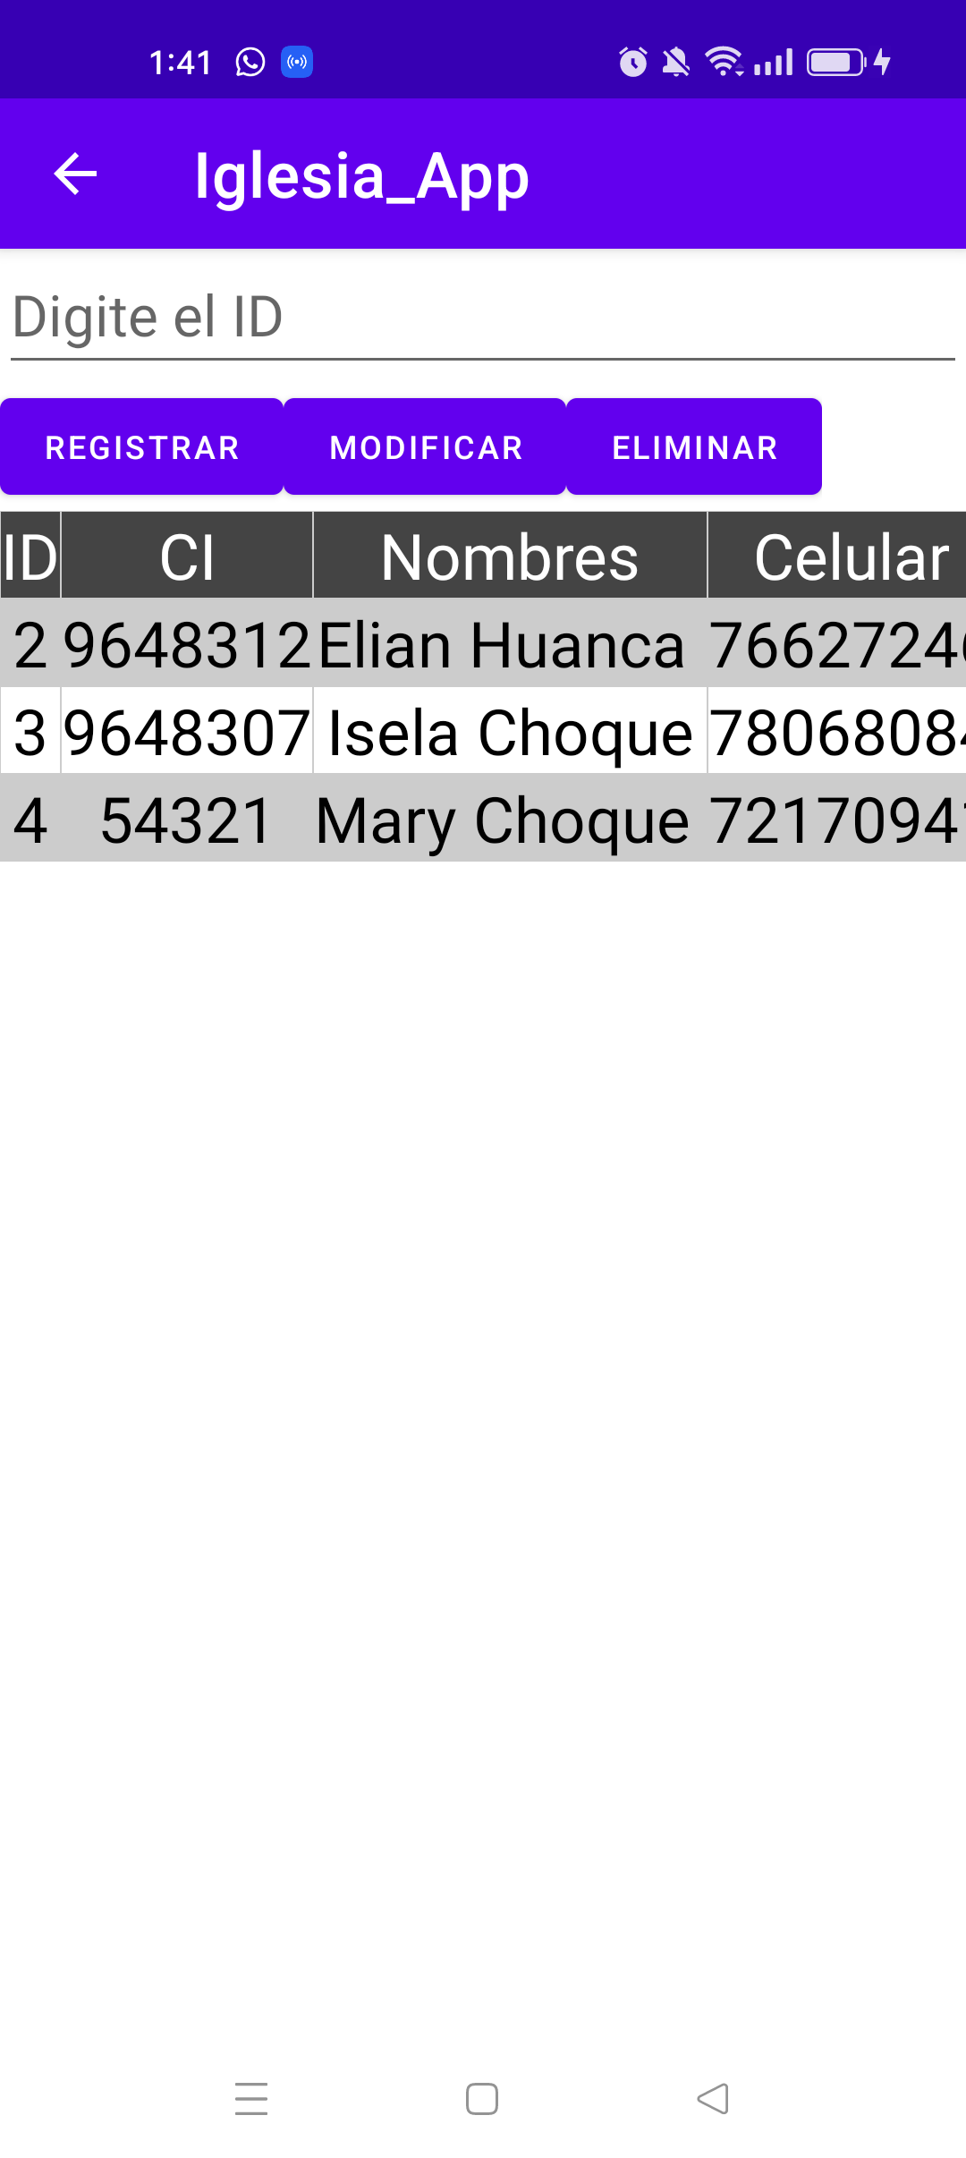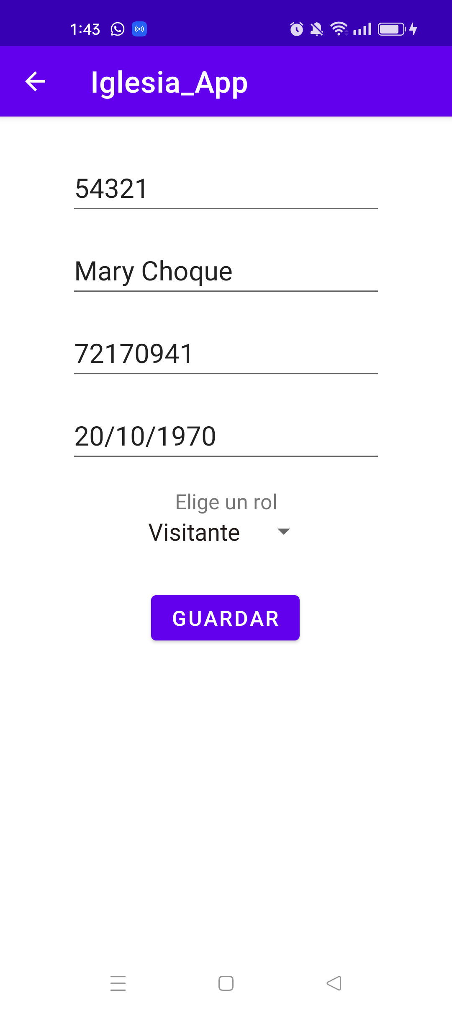

CU2) Gestionar Asistencia



|  |  |
| --- | --- |
| Caso de Uso | CU2. Gestionar Asistencia |
| Propósito | Gestionar asistencia |
| Descripción | Permite gestionar las asistencias de las personas a la iglesia, ya sea una persona miembro o visitante |
| Actores | Usuario |
| Actor Iniciador | Usuario |
| Precondición | Gestionar Usuario |
| Proceso | 1. **Registrar asistencia**   1.1. Agregar información  1.2. Seleccionar Asistencia  1.3. Guardar datos   1. **Modificar asistencia**   2.1. Seleccionar Asistencia  2.2. Modificar datos  2.3. Guardar cambios |
| Postcondición | Ninguno |
| Excepciones | 1. Datos incorrectos 2. No se seleccionó ningún miembro o visitante 3. No se confirmó la eliminación |
| Excepciones | 1. No seleccionó a ninguna persona |

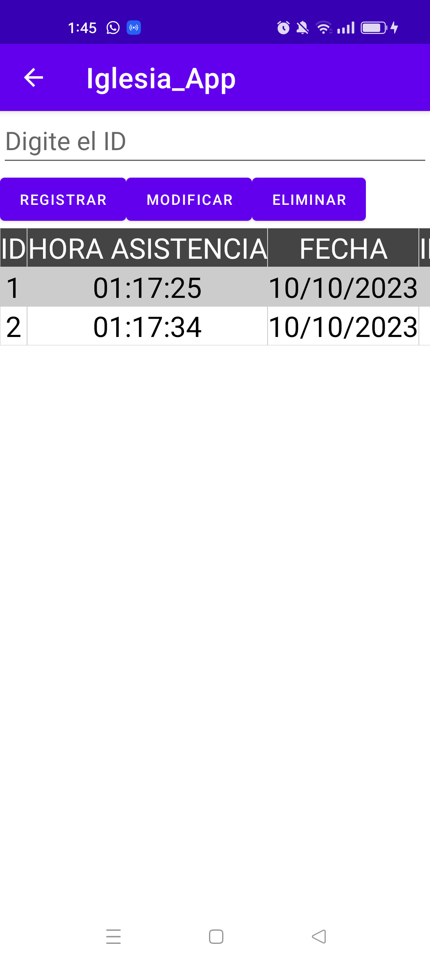 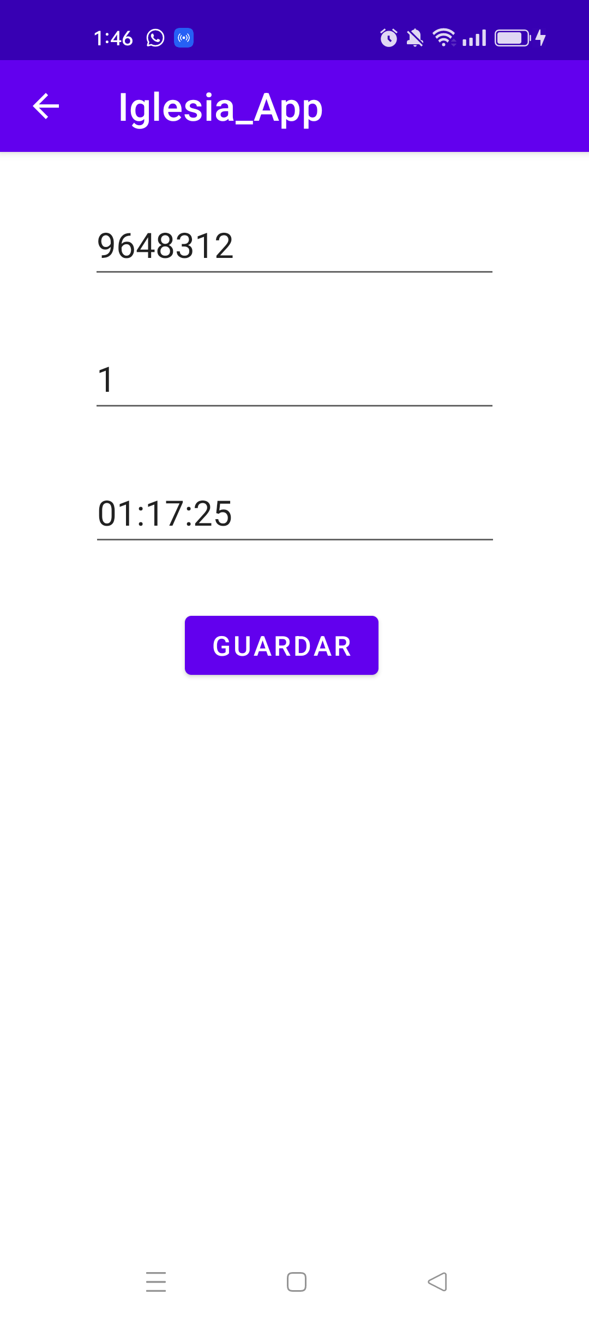

CU3) Gestionar Parentesco



|  |  |
| --- | --- |
| **CASO DE USO** | **CU3 Gestionar Parentesco.** |
| **Propósito** | Gestionar Parentesco |
| **Descripción** | El Usuario podrá registrar, editar y eliminar los registros del parentesco que tiene con los demás Usuarios |
| **Actores** | Usuario |
| **Actor Iniciador** | Usuario |
| **Precondición** | Gestionar Usuario |
| **Proceso** | **Registrar Parentesco**  El Usuario debería poder registrar nuevos parentescos que tiene con otros usuarios  **Editar Parentesco**  El Usuario debería poder editar registros de un parentesco en el sistema.  **Eliminar Parentesco**  El Usuario debería poder eliminar registros de un parentesco en el sistema. |
| **Postcondición** | Ninguno |
| **Excepciones** | Campos vacíos. |

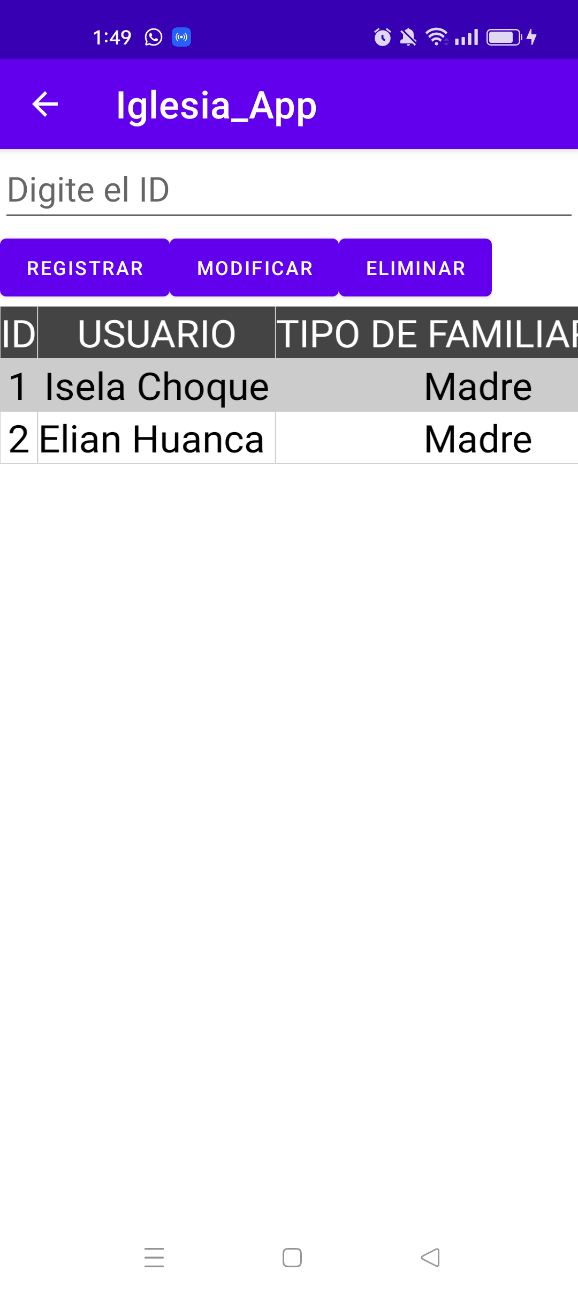 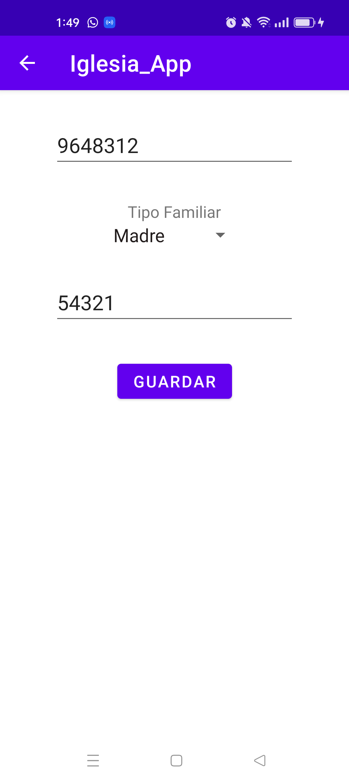

CU4) Gestionar Ministerio



|  |  |
| --- | --- |
| **CASO DE USO** | **CU4 Gestionar Ministerio.** |
| **Propósito** | Gestionar Ministerio |
| **Descripción** | El Usuario podrá registrar, editar y eliminar los registros del ministerio al que ocupa. |
| **Actores** | Usuario |
| **Actor Iniciador** | Usuario |
| **Precondición** | Gestionar Usuario |
| **Proceso** | **Registrar Ministerio**  El Usuario debería poder registrar nuevo ministerio que va ocupar  **Editar Ministerio**  El Usuario debería poder editar registros de su ministerio actual en el sistema.  **Eliminar Ministerio**  El Usuario debería poder eliminar registros de su ministerio actual en el sistema. |
| **Postcondición** | Ninguno |
| **Excepciones** | Campos vacíos. |

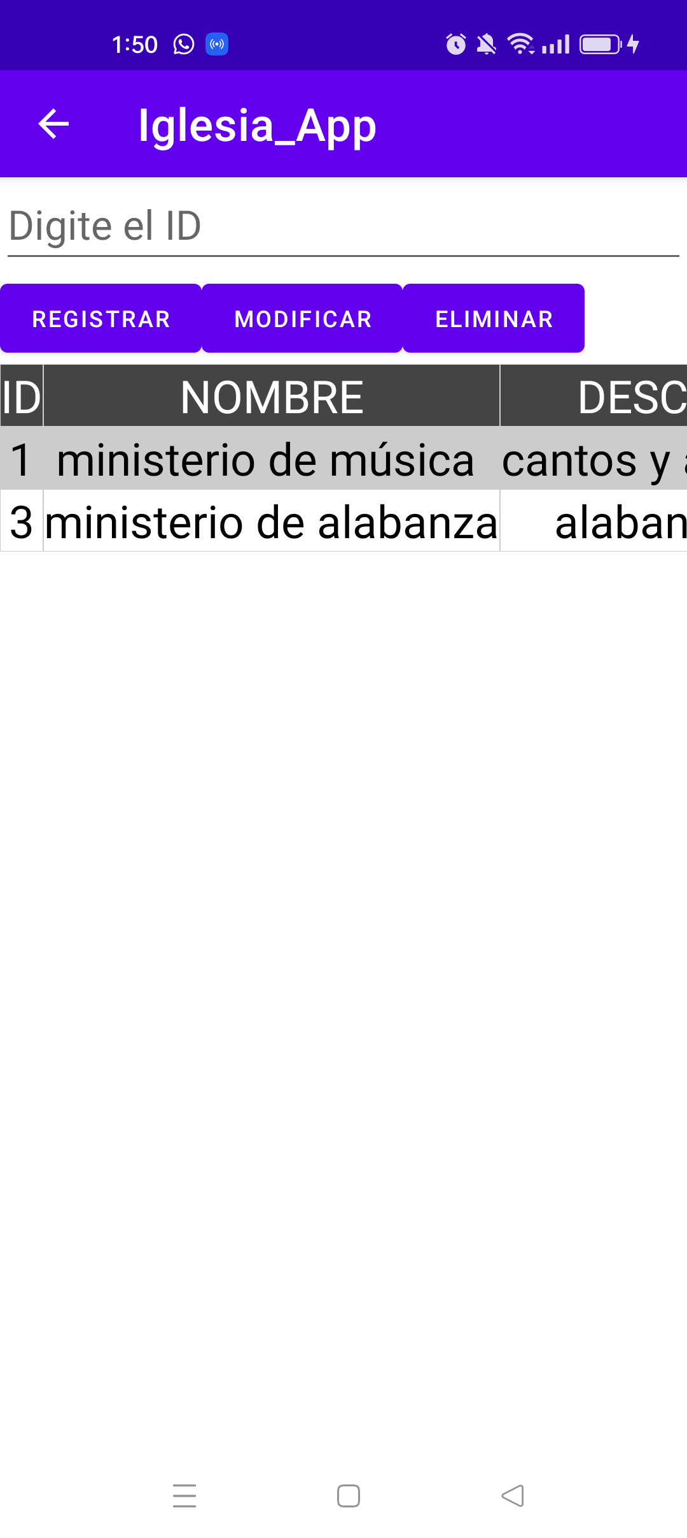 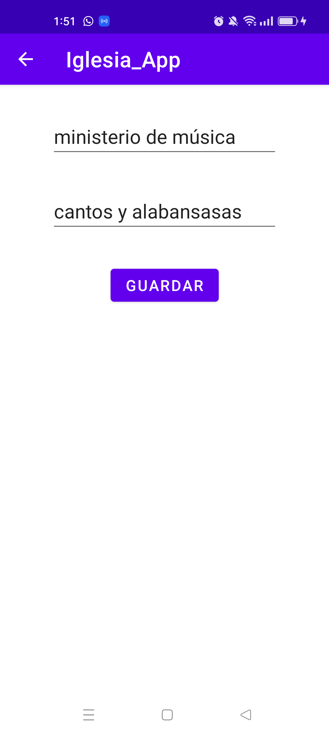

CU5) Gestionar Invitación



|  |  |
| --- | --- |
| **CASO DE USO** | **CU5 Gestionar Invitacion.** |
| **Propósito** | Gestionar Invitación |
| **Descripción** | El usuario o visitante podrá registrar, editar y eliminar los registros de la invitación al visitante que pretende llevar a la iglesia. |
| **Actores** | Usuario,Visitante |
| **Actor Iniciador** | Usuario, Visitante |
| **Precondición** | Gestionar Usuario, Gestionar Visitante |
| **Proceso** | **Registrar Invitación**  El usuario o visitante debería poder registrar una invitación para un visitante nuevo  **Editar Invitación**  El usuario o visitante debería poder editar registros de sus invitaciones en el sistema.  **Eliminar Invitación**  El usuario o visitante debería poder eliminar registros de sus invitaciones actual en el sistema. |
| **Postcondición** | Ninguno |
| **Excepciones** | Campos vacíos. |

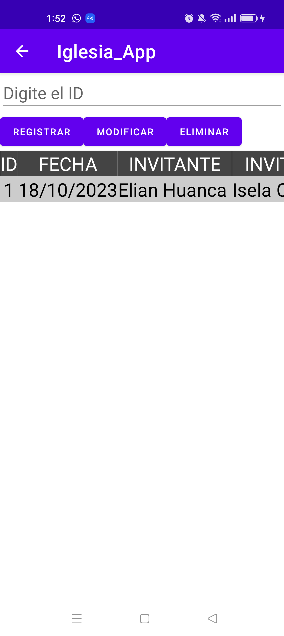 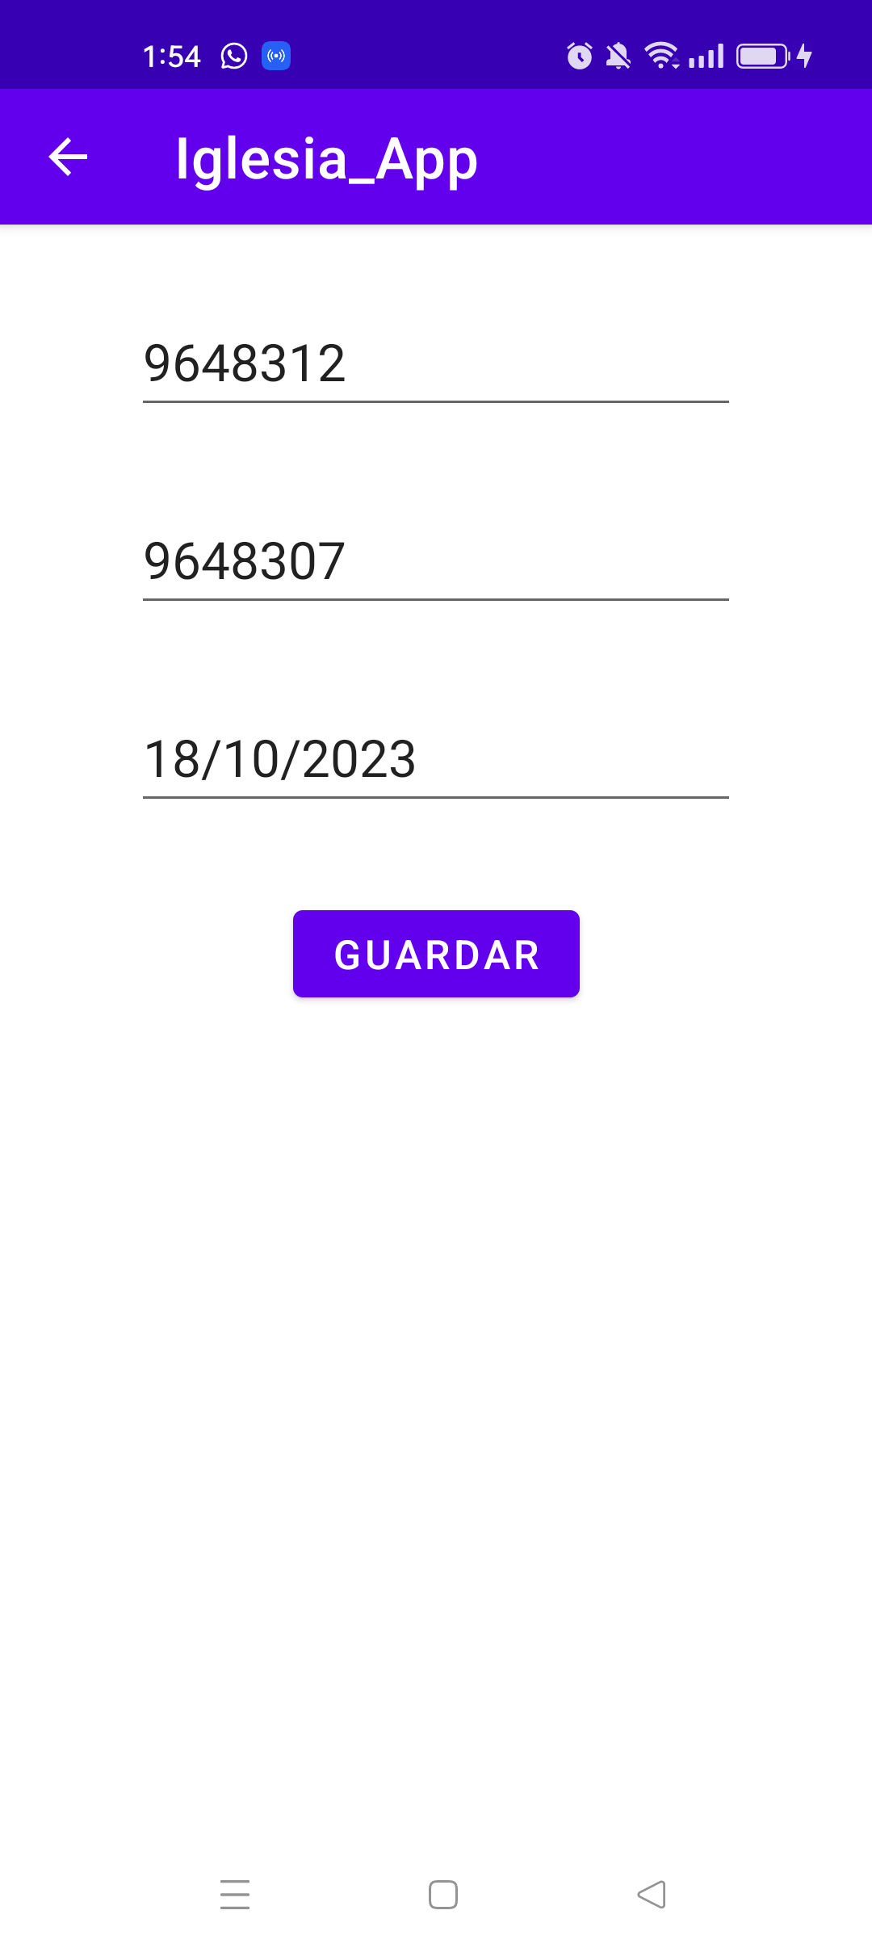

CU6) Gestionar Actividad



|  |  |
| --- | --- |
| **CASO DE USO** | **CU6 Gestionar Actividad.** |
| **Propósito** | Gestionar Actividad |
| **Descripción** | El miembro podrá registrar, editar y eliminar los registros de las actividades de las iglesias |
| **Actores** | Miembro |
| **Actor Iniciador** | Miembro |
| **Precondición** | Ninguno |
| **Proceso** | **Registrar Actividad**  El Miembro debería poder registrar una actividad para la iglesia  **Editar Actividad**  El Miembro debería poder editar registros de sus actividades en el sistema.  **Eliminar Actividad**  El Miembro debería poder eliminar registros de sus actividades actuales en el sistema. |
| **Postcondición** | Gestionar Ingreso |
| **Excepciones** | Campos vacíos. |

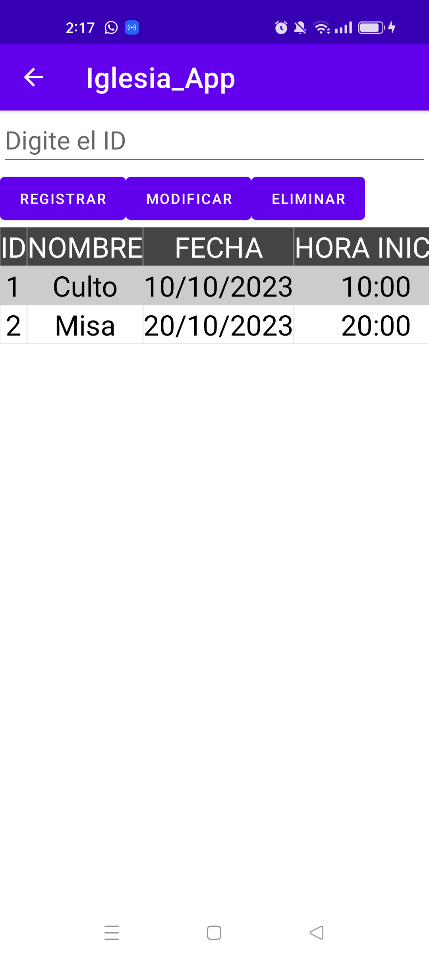 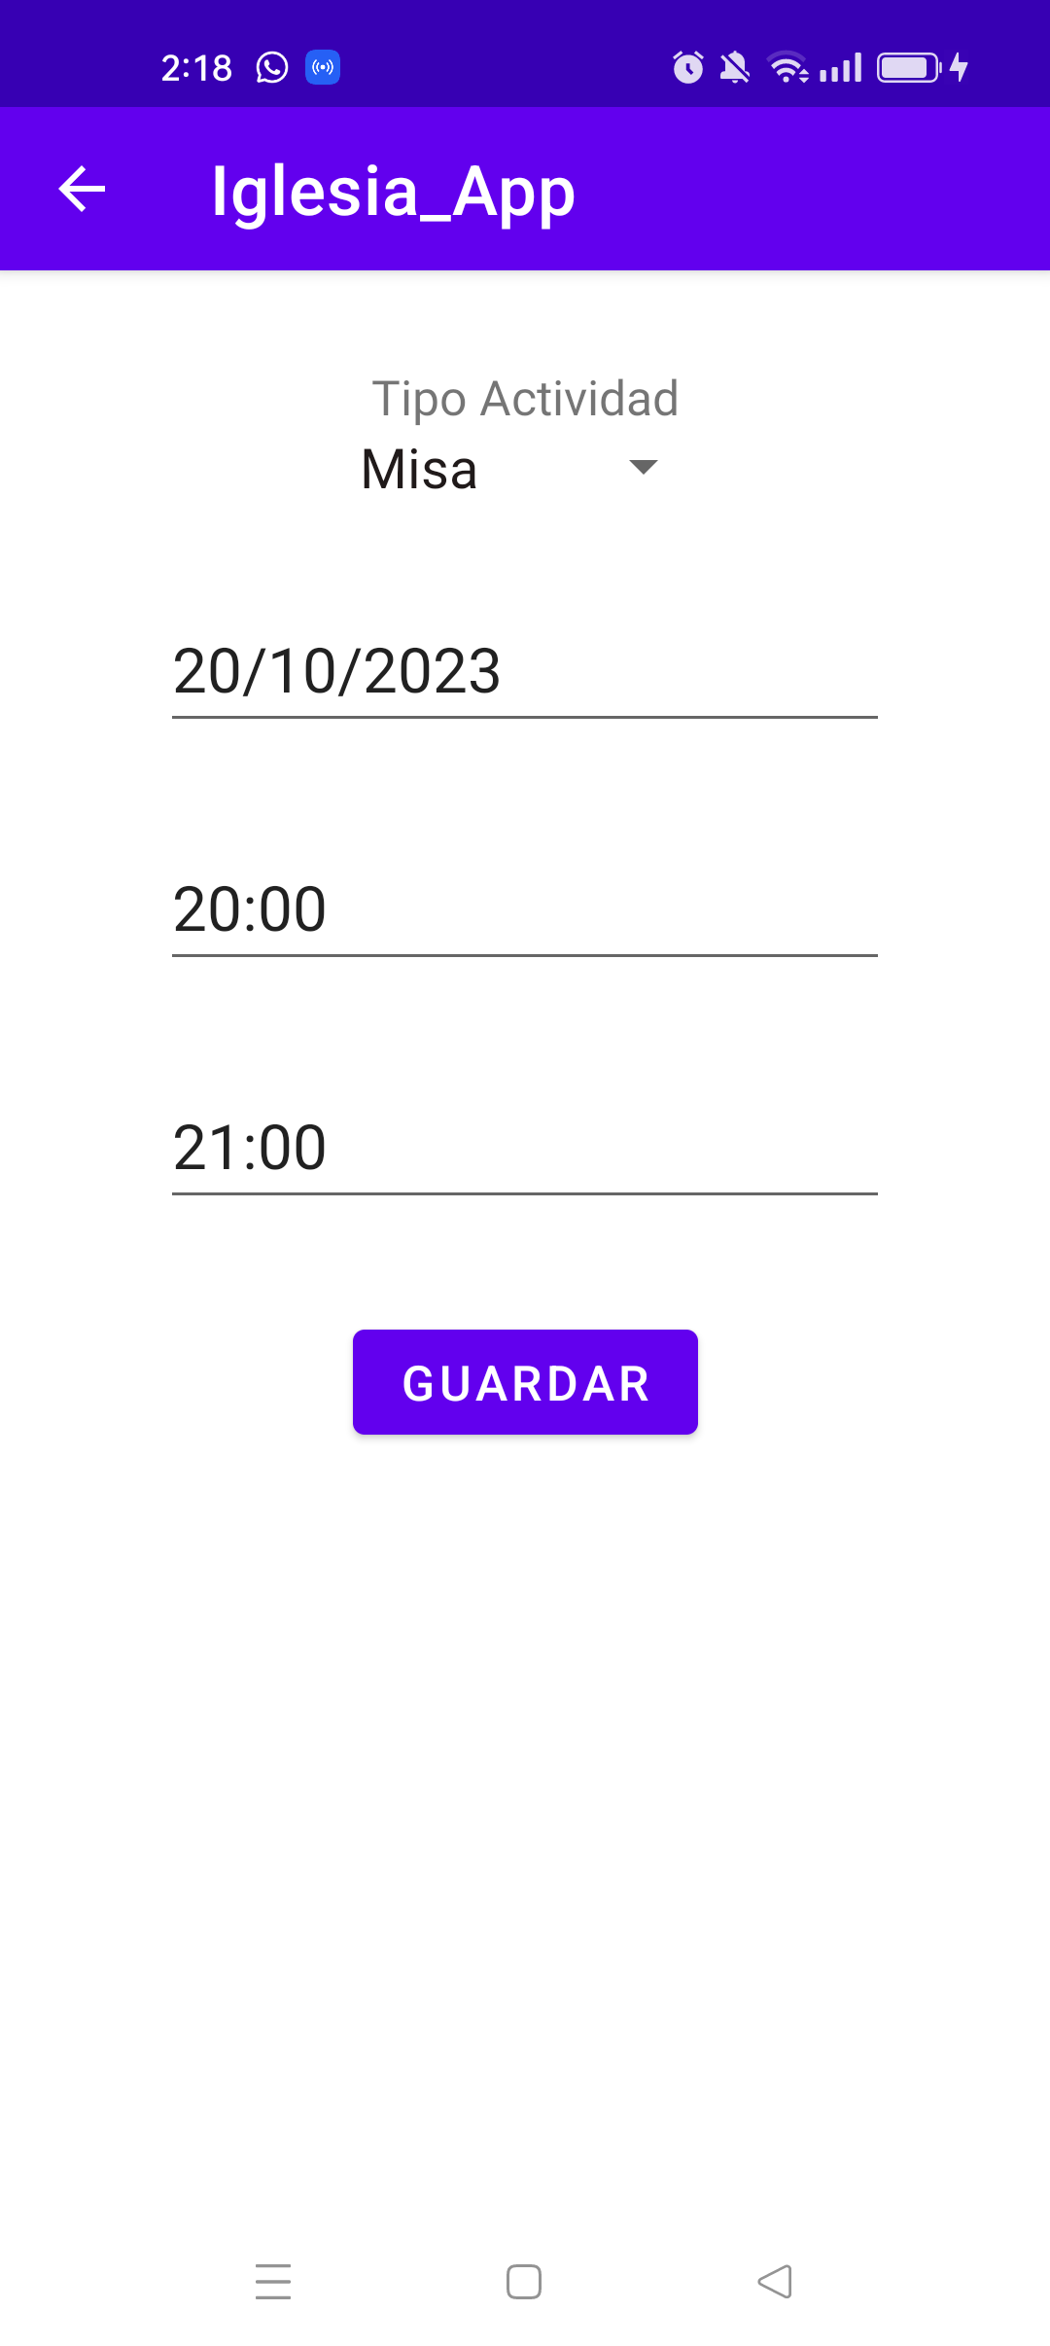

CU7) Gestionar Cargo



|  |  |
| --- | --- |
| **CASO DE USO** | **CU7 Gestionar Cargo.** |
| **Propósito** | Gestionar Cargo |
| **Descripción** | El miembro podrá registrar, editar y eliminar los registros de los cargos de las iglesias |
| **Actores** | Miembro |
| **Actor Iniciador** | Miembro |
| **Precondición** | Gestionar Ministerios |
| **Proceso** | **Registrar Cargo**  El Miembro debería poder registrar un cargo de ocupación para la iglesia  **Editar Cargo**  El Miembro debería poder editar registros de sus cargos en el sistema.  **Eliminar Cargo**  El Miembro debería poder eliminar registros de sus cargos actuales en el sistema. |
| **Postcondición** | Ninguno |
| **Excepciones** | Campos vacíos. |

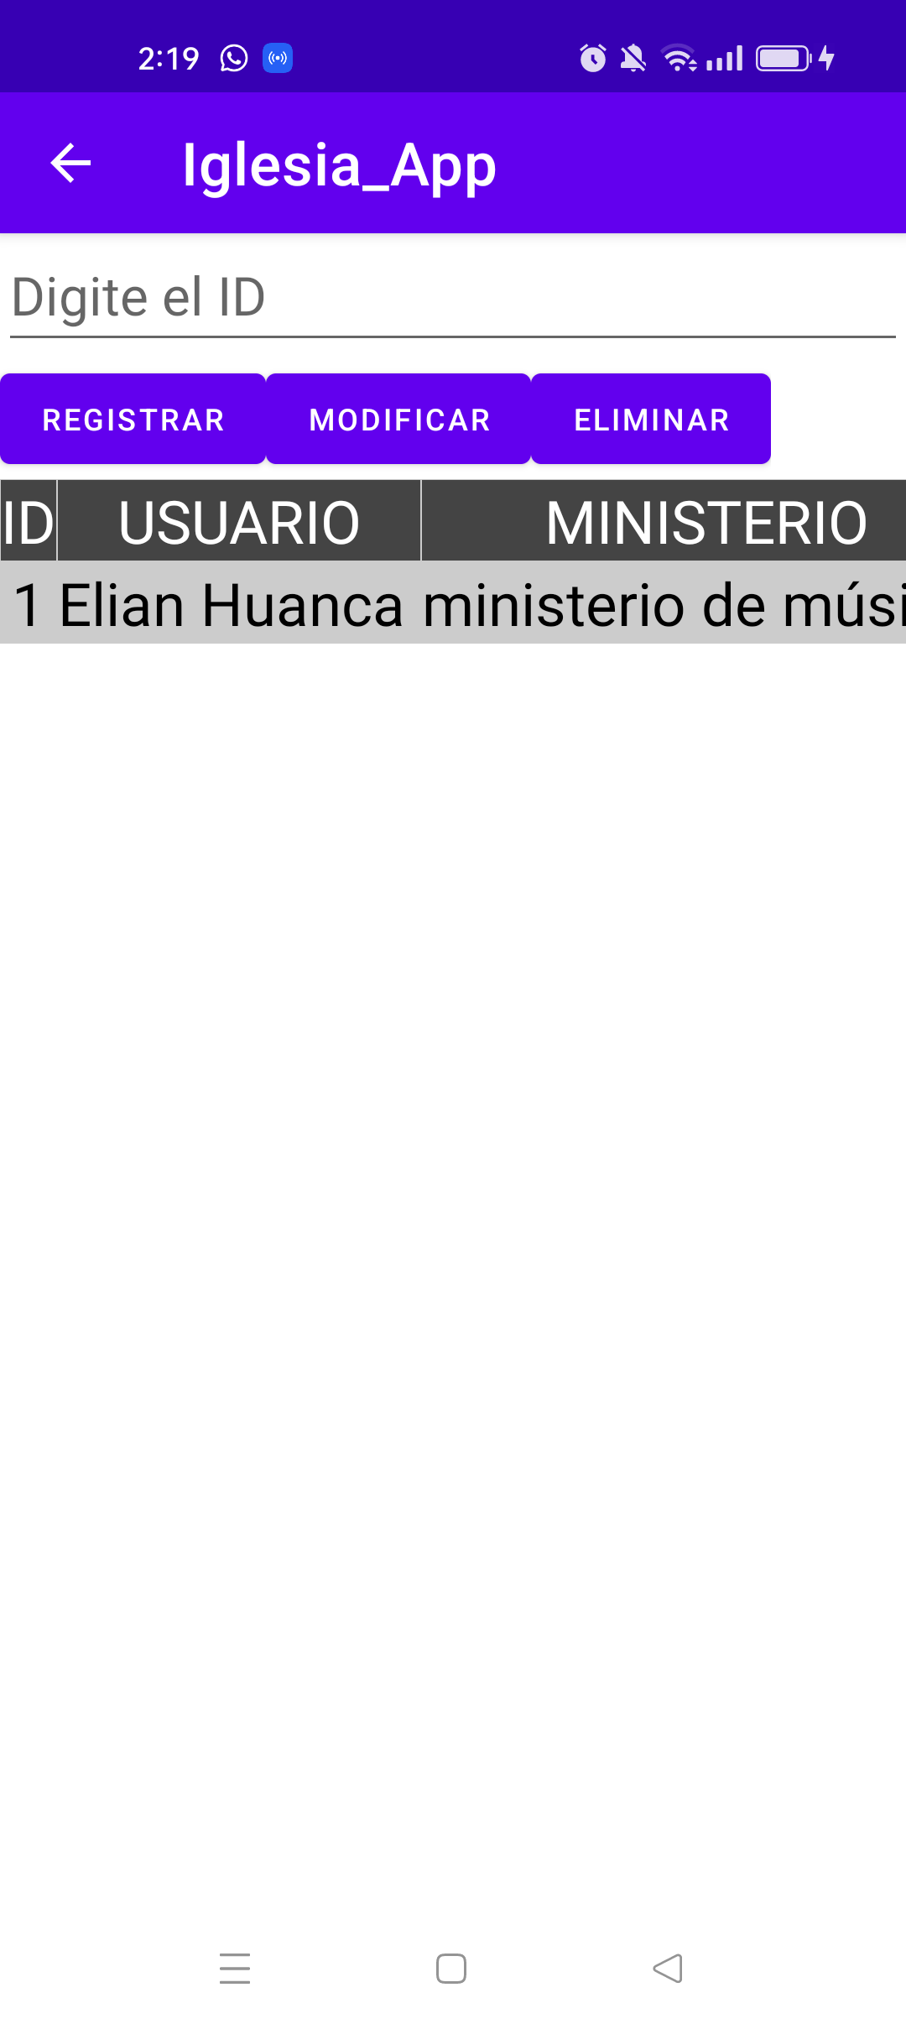 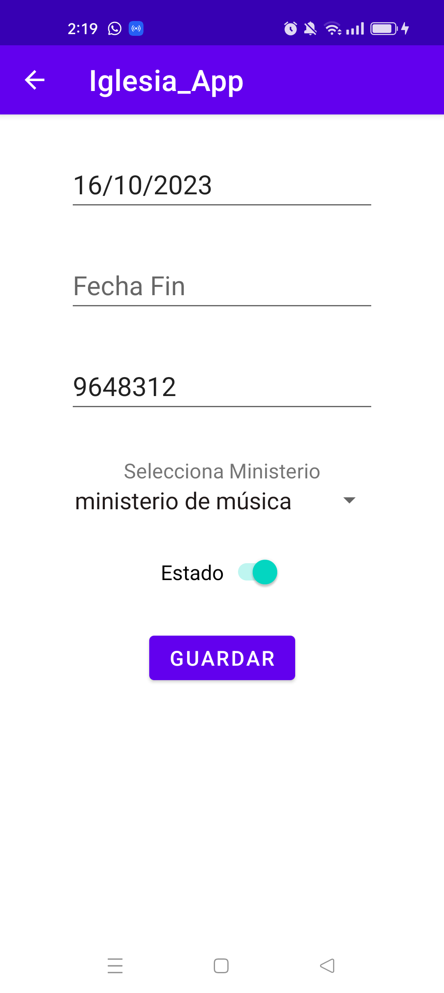

CU8) Gestionar Ingreso



|  |  |
| --- | --- |
| **CASO DE USO** | **CU8 Gestionar Ingreso.** |
| **Propósito** | Gestionar Ingreso |
| **Descripción** | El miembro podrá registrar, editar y eliminar los registros de los ingresos de las actividades de las iglesias |
| **Actores** | Miembro |
| **Actor Iniciador** | Miembro |
| **Precondición** | Gestionar Actividad |
| **Proceso** | **Registrar Ingreso**  El Miembro debería poder registrar un ingreso para la iglesia  **Editar Ingreso**  El Miembro debería poder editar registros de sus ingresos en el sistema.  **Eliminar Ingreso**  El Miembro debería poder eliminar registros de sus ingresos actuales en el sistema. |
| **Postcondición** | Ninguno |
| **Excepciones** | Campos vacíos. |

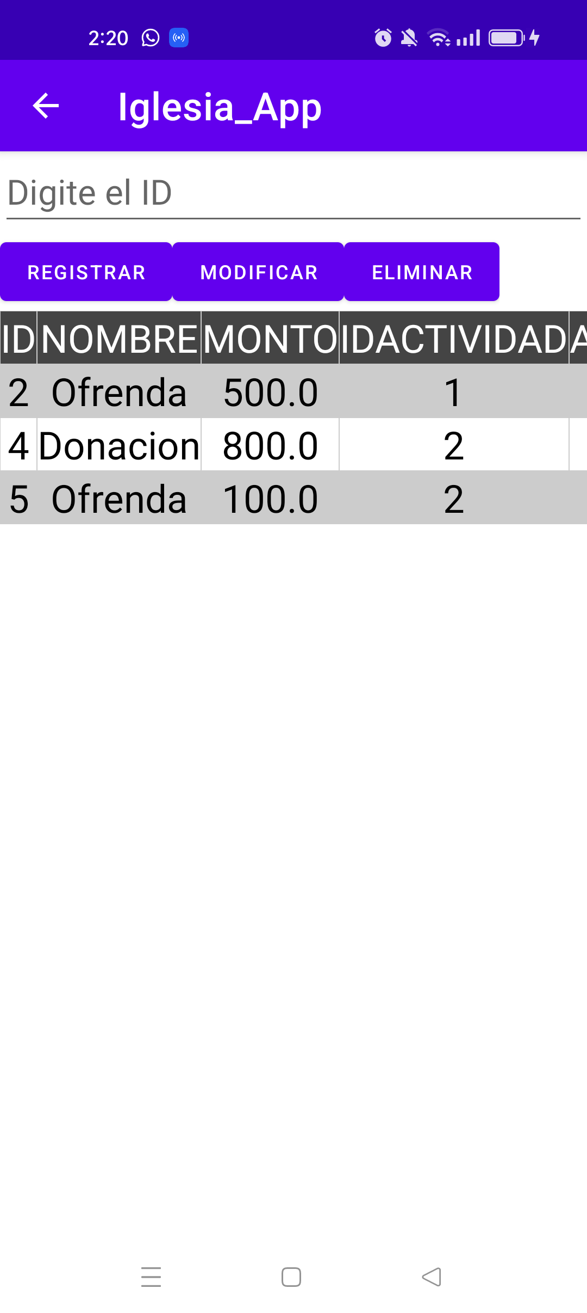 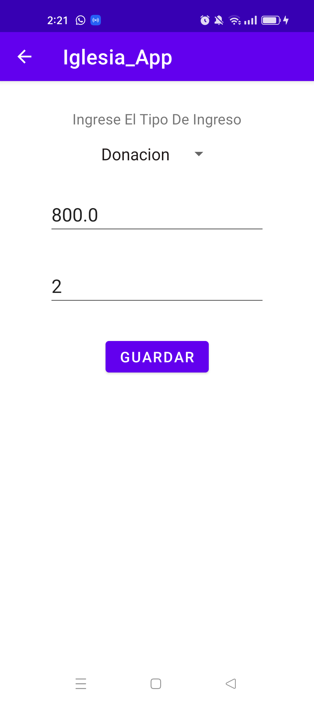

## Diagrama General De Casos De Uso



# Análisis

## Identificación De Módulos







## Vista De Paquetes

**Paquete 1:Registro**



**Paquete 2: Cargo**



**Paquete 3: Organizacion**



## Encapsulamiento De Casos De Uso

**Paquete 1: Registro**



**Paquete 2: Cargo**



**Paquete 3: Organización**



# Flujo: Diseño

## Diseño De La Arquitectura Lógica

**Paquete 1:Registro**



**Paquete 2: Cargo**



**Paquete 3: Organización**



## Diseño De La Base De Datos

### Diseño Conceptual



### Diseño Logico

TABLA USUARIO

|  |
| --- |
| **PK** |
| Id | Nombre | CI | Fecha de Nacimiento | Celular | Tipo |

TABLA ACTIVIDAD

|  |  |  |  |  |  |
| --- | --- | --- | --- | --- | --- |
| **PK** |  | | | | |
| Id | Nombre | Fecha | Hora de inicio | Hora de finalizacion | Monto total |

TABLA ASISTENCIA

|  |  |  |  |
| --- | --- | --- | --- |
| **PK** |  | FK | FK |
| Id | Hora | idActividad | idUsuario |

TABLA INVITACION

|  |  |  |  |
| --- | --- | --- | --- |
| **PK** |  | FK | FK |
| ID | Fecha de invitacion | idUsuario | idUsuario |

TABLA INGRESO

|  |  |  |  |
| --- | --- | --- | --- |
| **PK** |  | | **FK** |
| Id | Nombre | Monto | idActividad |

TABLA HISTORIAL DE CARGOS

|  |  |  |  |  |  |
| --- | --- | --- | --- | --- | --- |
| **PK** |  |  |  | **FK** | **FK** |
| Id | Estado | Fecha registro | Fecha de finalizacion | IdUsuario | idMinisterio |

TABLA MINISTERIO

|  |  |  |
| --- | --- | --- |
| **PK** |  | |
| Id | Descripcion | Nombre |

TABLA PARENTESCO

|  |  |  |  |
| --- | --- | --- | --- |
| **PK** |  | **FK** | **FK** |
| Id | tipo | idUsuario | IdUsuario2 |

### Diseño Fisico

CREATE TABLE usuarios(

id INTEGER PRIMARY KEY AUTOINCREMENT,

ci INTEGER UNIQUE,

nombres TEXT,

celular INTEGER,

fecha DATE,

tipo TEXT

);

CREATE TABLE actividades(

id INTEGER PRIMARY KEY AUTOINCREMENT,

nombre TEXT,

fecha DATE,

hora TIME,

horaFin TIME,

montoTotal DOUBLE

);

CREATE TABLE ingresos(

id INTEGER PRIMARY KEY AUTOINCREMENT,

nombre TEXT,

monto DOUBLE,

idActividad INTEGER,

FOREIGN KEY(idActividad) REFERENCES actividades(id)

);

CREATE TABLE asistencias(

id INTEGER PRIMARY KEY AUTOINCREMENT,

hora TIME,

idUsuario INTEGER,

idActividad INTEGER,

FOREIGN KEY(idUsuario) REFERENCES usuarios(id),

FOREIGN KEY(idActividad) REFERENCES actividades(id)

);

CREATE TABLE ministerios(

id INTEGER PRIMARY KEY AUTOINCREMENT,

nombre TEXT,

descripcion TEXT

);

CREATE TABLE cargos(

id INTEGER PRIMARY KEY AUTOINCREMENT,

estado BOOLEAN,

fecha DATE,

fechaFin DATE,

idMinisterio INTEGER,

idUsuario INTEGER,

FOREIGN KEY(idUsuario) REFERENCES usuarios(id),

FOREIGN KEY(idMinisterio) REFERENCES ministerios(id)

);

CREATE TABLE invitaciones(

id INTEGER PRIMARY KEY AUTOINCREMENT,

fecha DATE,

idUsuario INTEGER,

idUsuario2 INTEGER,

FOREIGN KEY(idUsuario) REFERENCES usuarios(id),

FOREIGN KEY(idUsuario2) REFERENCES usuarios(id)

);

CREATE TABLE parentescos(

id INTEGER PRIMARY KEY AUTOINCREMENT,

tipo TEXT,

idUsuario INTEGER,

idUsuario2 INTEGER,

FOREIGN KEY(idUsuario) REFERENCES usuarios(id),

FOREIGN KEY(idUsuario2) REFERENCES usuarios(id)

);

## Diseño De Detalle Procedimental

### Diseño De Clase Dinámico

* CU1) Gestionar Usuario



* CU2) Gestionar Asistencia



* CU3) Gestionar Parentesco



* CU4) Gestionar Ministerio



* CU5) Gestionar Invitación



* CU6) Gestionar Actividad



* CU7) Gestionar Cargo



* CU8) Gestionar Ingreso



### Diagrama De Secuencia

* CU1) Gestionar Usuario



* CU2) Gestionar Asistencia



* CU3) Gestionar Parentesco



* CU4) Gestionar Ministerio



* CU5) Gestionar Invitación



* CU6) Gestionar Actividad



* CU7) Gestionar Cargo



* CU8) Gestionar Ingreso

